La propriété industrielle consiste à protéger et valoriser vos inventions, innovations et créations par des titres constituant un avantage compétitif majeur pour votre entreprise.
L’obtention de ces titres s’acquière par le dépôt d’une demande auprès de l’Institut National de la Propriété Industrielle (INPI) pour une protection visant le territoire français. Ces démarches sont à effectuer en fin de projet et la protection est enclenchée à la date du dépôt. Toutefois, il est indispensable de garder le secret quant à vos projets et activités : confidentialité et traçabilité sont les mots d’ordre. Il est également possible de déposer une demande pour une protection à échelle européenne (auprès de l’Office européen des Brevets (OEB) et l’Office de l’harmonisation dans le marché intérieur (OHMI) pour les marques, dessins et modèles) ou à échelle internationale (auprès de l’Organisation mondiale de la propriété intellectuelle (OMPI)).
Plusieurs solutions existent pour protéger vos créations :
- La marque : Elle protège le nom de votre produit ou service, votre logo, votre site internet ou le nom du lieu d’origine de vos produits.
- Le brevet : Il protège une innovation technique, une amélioration d’un produit, un procédé innovant, des méthodes de fabrication, des informations techniques, des travaux de recherche. Un brevet protège une solution technique à un problème technique sous 3 conditions : nouveauté absolue, inventivité et application industrielle.
- Le dessin et modèle : Il protège votre logo lorsque c’est un élément graphique apposé sur vos produits ou visuels, les créations graphiques de votre site internet et vos créations esthétiques ou le design de vos créations
- L’enveloppe Soleau : C’est un moyen simple et rapide pour prouver l’auteur et la date d’une création. Une enveloppe Soleau ne constitue pas un titre de propriété.
- Le secret : Il consiste à ne pas diffuser les connaissances élaborées ou acquises. Il protège vos procédés, formules de fabrication ou des éléments techniques non brevetés, mais aussi la composition ou le fonctionnement de vos produits.
La propriété industrielle s’avère être un outil indispensable en vue de :
- Créer de la valeur : Enrichissement du capital immatériel de votre entreprise, source de revenus tangibles (cessions de brevets, licences d’exploitation…).
- Valoriser vos créations : Facteur de reconnaissance auprès des partenaires, notoriété bien assise auprès des clients.
- Stimuler votre créativité et vos innovations : Mise en valeur du caractère novateur et créatif de votre entreprise
- Accroître votre crédibilité : Une plus grande crédibilité face à vos partenaires, notamment financiers, et concrétisation du développement de vos idées ou de vos produits.
- Se développer sur d’autres marchés : Ouverture vers de nouveaux marchés pour exploiter vos produits, alliances avec de nouveaux partenaires à l’étranger.
La protection représente un coût qui reste toutefois à relativiser et à rapporter en termes d’investissement en Rechercher & Développement, et de retour sur investissement dans le temps. L’exploitation des brevets conduit à une fiscalité favorable, contrairement aux autres droits de propriété industrielle.
Avant de se lancer dans les démarches de demande de droits de propriétés, il convient donc de se renseigner sur les titres déjà existants et déposés auprès de l’INPI et d’évaluer la rentabilité d’un tel investissement. Faire appel à un cabinet de conseil en propriété industrielle peut également sécuriser votre démarche.
Tableau de synthèse :
Tableau de synthèse :
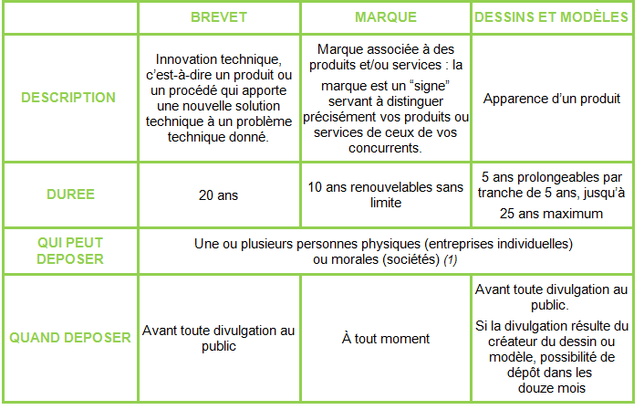
(1) Lorsque la marque est déposée au nom de plusieurs personnes ou lorsque le déposant n’est ni établi, ni domicilié en France ou dans un État membre de l’Union européenne ou de l’Espace économique européen, le recours à un mandataire commun représentant les personnes physiques ou morales est obligatoire.
Sources

